**MỤC LỤC**

DANH MỤC HÌNH ẢNH i

LỜI NÓI ĐẦU 1

CHƯƠNG I. TỔNG QUAN VỀ ĐỀ TÀI 2

1.1. GIỚI THIỆU VỀ ĐỀ TÀI 2

1.2. MỤC ĐÍCH VÀ TÍNH CẤP TIẾT CỦA ĐỀ TÀI 2

1.3. PHẠM VI NGHIÊN CỨU 3

CHƯƠNG II. CƠ SỞ LÝ THUYẾT 4

2.1. GIỚI THIỆU VỀ GAME CỜ CARO 4

2.2. QUY TẮC CHƠI CỜ CARO 4

2.3. GIỚI THIỆU NGÔN NGỮ LẬP TRÌNH PYTHON 5

2.4. CÁC THƯ VIỆN ĐƯỢC SỬ DỤNG ĐỂ LẬP TRÌNH GAME CỜ CARO 6

CHƯƠNG III. THIẾT KẾ GAME CỜ CARO 7

3.1. SƠ ĐỒ KHỐI CỦA GAME 7

3.2. CÁC CHỨC NĂNG CỦA GAME 7

3.3. CÁC ĐỐI TƯỢNG ĐƯỢC SỬ DỤNG TRONG GAME 8

CHƯƠNG IV. TRIỂN KHAI VÀ KIỂM THỬ 9

4.1. THỰC HIỆN TRIỂN KHAI GAME 9

4.2. SỬ DỤNG CÁC CÔNG CỤ ĐỂ KIỂM THỬ VÀ SỬA LỖI 9

4.3. LẬP TRÌNH GAME CỜ CARO BẰNG PYTHON 10

4.4. KẾT QUẢ KIỂM THỬ 12

CHƯƠNG V. KẾT LUẬN 14

# DANH MỤC HÌNH ẢNH

Hình 1.1. Game cờ Caro 2

Hình 2.1. Giới thiệu về game cờ caro……………………………………………………………..4

Hình 2.2. Pygame 6

Hình 3.1. Sơ đồ khối game cờ Caro……………………………………………………………….7

Hình 4.1. Người chơi bên đen thắng……………………………………………………………..13

Hình 4.2. Người chơi bên trắng thắng 13

# LỜI NÓI ĐẦU

Được biết đến như là một trò chơi truyền thống, cờ caro đã thu hút nhiều người yêu thích trong suốt nhiều thập kỷ qua. Tuy nhiên, với sự phát triển nhanh chóng của công nghệ và trí tuệ nhân tạo, việc lập trình một game cờ caro trên máy tính đã trở nên dễ dàng hơn bao giờ hết.

Trong đề tài này, em sẽ tập trung vào việc lập trình một game cờ caro bằng ngôn ngữ Python. Python là một trong những ngôn ngữ lập trình phổ biến và được sử dụng rộng rãi cho các ứng dụng máy tính. Bằng cách sử dụng Python, chúng tôi hy vọng sẽ cung cấp cho các bạn một cách tiếp cận dễ dàng và thú vị để tạo ra một trò chơi cờ caro đơn giản nhưng hiệu quả.

Trong quá trình này, em sẽ giới thiệu một số khái niệm cơ bản về lập trình, bao gồm cả cách thức tạo ra các đối tượng trên màn hình và quản lý dữ liệu. Em hy vọng rằng đề tài này sẽ mang lại cho các bạn sự hứng thú và cũng là một bước đệm để các bạn tìm hiểu các khía cạnh khác của lập trình và trí tuệ nhân tạo.

Trong quá trình xây dựng bài đồ án này, em đã nhận được rất nhiều sự giúp đỡ, góp ý, và ủng hộ của thầy cô giáo, bạn bè đồng nghiệp. Em xin chân thành cảm ơn sự hướng dẫn nhiệt tình của thầy **Hồ Đức Tâm Linh**, là thầy giáo trực tiếp hướng dẫn bài đồ án này của em.

# CHƯƠNG I. TỔNG QUAN VỀ ĐỀ TÀI

## GIỚI THIỆU VỀ ĐỀ TÀI

Trong thời đại công nghệ thông tin phát triển như hiện nay, các trò chơi điện tử đã trở thành một phần không thể thiếu trong cuộc sống của chúng ta. Trong đó, game đánh cờ Caro là một trò chơi phổ biến và được yêu thích bởi rất nhiều người.

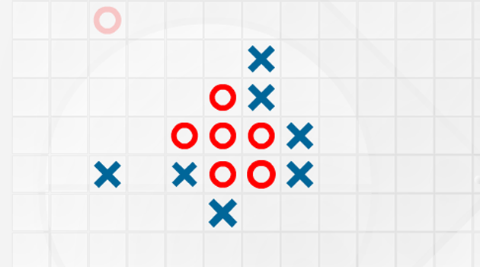

Hình 1.1. Game cờ Caro

Đề tài "Lập trình game cờ Caro bằng Python" là một đề tài nhằm mục đích giúp người học có thể nắm vững kiến thức về lập trình hướng đối tượng bằng ngôn ngữ Python thông qua việc xây dựng một trò chơi đơn giản nhưng không kém phần thú vị.

## MỤC ĐÍCH VÀ TÍNH CẤP TIẾT CỦA ĐỀ TÀI

* **Mục đích:** tìm hiểu và nghiên cứu các phương pháp và kỹ thuật trong việc phát hiện xâm nhập mạng. Đồng thời, đề tài cũng nhằm đánh giá tính hiệu quả của các phương pháp này trong việc phát hiện tấn công mạng hay các hành vi đánh cắp thông tin.
* **Tính cấp thiết của đề tài:** do tình hình an ninh mạng hiện nay đang trở nên ngày càng phức tạp và đe dọa đến tính bảo mật và ổn định của các hệ thống mạng. Việc phát hiện và ngăn chặn các hành vi xâm nhập mạng là rất quan trọng để bảo vệ thông tin và dữ liệu quan trọng của các tổ chức, doanh nghiệp và cá nhân từ các mối đe dọa bên ngoài. Do đó, công tác nghiên cứu và phát triển các phương pháp phát hiện xâm nhập mạng cần được nâng cao và đẩy mạnh hơn nữa.

## PHẠM VI NGHIÊN CỨU

* Tìm hiểu về ngôn ngữ lập trình Python và thư viện Pygame để thiết kế và phát triển game cờ caro trên nền tảng máy tính.
* Khảo sát các tính năng cơ bản của game cờ caro, bao gồm: cách chơi, cách đánh dấu ô trống, cách xác định người chơi thắng cuộc.
* Xây dựng giao diện người dùng cho game bằng Pygame, bao gồm màn hình chính, màn hình chơi game và màn hình kết thúc.
* Thiết kế thuật toán xử lý các nước đi của người chơi và máy tính để tạo ra trò chơi có độ phức tạp và tính chất giải trí cao.
* Phân tích, đánh giá và cải tiến game dựa trên phản hồi và đề xuất từ người dùng để tạo ra một trò chơi cờ caro hoàn thiện và tốt nhất.

# CHƯƠNG II. CƠ SỞ LÝ THUYẾT

## 2.1. GIỚI THIỆU VỀ GAME CỜ CARO

* Cờ Caro là một trò chơi truyền thống được đánh bàn cờ. Nó còn được gọi là "gomoku" hoặc "five in a row" trong tiếng Anh. Những người chơi sử dụng các kí hiệu khác nhau - thường là hình tròn và hình chữ nhật - để đại diện cho hai bên khác nhau. Mục tiêu của trò chơi là đặt năm kí hiệu của bên mình liên tục trên một hàng, một cot hoặc một đường chéo đầu tiên.

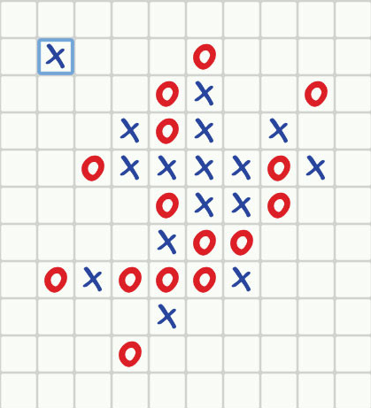

Hình 2.1. Giới thiệu về game cờ caro

* Trò chơi được chơi trên một bàn cờ vuông, thường là với kích thước từ 15x15 đến 19x19 ô vuông. Trò chơi có nguồn gốc từ châu Á, nhưng hiện nay nó được chơi rộng rãi trên khắp thế giới và thường được chơi trên các nền tảng trực tuyến và điện thoại di động.

## 2.2. QUY TẮC CHƠI CỜ CARO

* Cờ caro là một trò chơi bàn cờ đơn giản, trong đó hai người chơi luân phiên đặt các quân cờ của mình vào một bảng ô vuông 15x15. Người chơi nào đầu tiên có được 5 quân cờ liên tiếp trên hàng ngang, dọc hoặc chéo sẽ thắng trò chơi.
* Quy tắc chơi cờ caro như sau:
* Bàn cờ có kích thước 15 x 15 ô vuông.
* Hai người chơi sẽ luân phiên đi quân cờ của mình.
* Người chơi đầu tiên sẽ đi quân X, người chơi thứ hai sẽ đi quân O.
* Người chơi lần lượt đi quân của mình vào một ô trống bất kỳ trên bàn cờ.
* Người chơi nối tiếp phải đặt quân vào một ô trống khác trên bàn cờ.
* Người chơi nào đạt được năm quân của mình liên tiếp trên một hàng ngang, hàng dọc hoặc hàng chéo sẽ thắng trò chơi.
* Nếu bảng cờ đã đầy và không ai thắng được, thì trò chơi sẽ kết thúc với kết quả hòa.

## 2.3. GIỚI THIỆU NGÔN NGỮ LẬP TRÌNH PYTHON

* **Giới thiệu về Python:**
* Python là một ngôn ngữ lập trình thông dịch, dễ học, dễ đọc và dễ hiểu. Nó được phát triển bởi Guido van Rossum vào những năm 1990.
* Python có cú pháp đơn giản, gọn nhẹ, đồng nhất và có tính khả chuyển cao. Người sử dụng có thể sử dụng Python để tạo ra nhiều loại ứng dụng từ đơn giản đến phức tạp như web, game, máy học và trí tuệ nhân tạo.
* Python có một sự ổn định và cộng đồng lớn phát triển và hỗ trợ nó. Trên thực tế, Python là một trong những ngôn ngữ phổ biến nhất trên thế giới và được sử dụng bởi nhiều công ty và tổ chức lớn.
* **Đặc điểm:**
* Python là ngôn ngữ có khả năng chạy trên nhiều nền tảng: Windows, Linux/Unix, Mac và những hệ diều hành khác. Thậm chí có cả những phiên bản được phát triển chạy trên .NET, máy ảo Java. Với cùng một mã nguồn sẽ chạy giống nhau trên mọi nền tảng.
* Python rất đơn giản và dễ học: Python có cộng đồng lập trình lớn, hẹ thống thư viện chuẩn và cả các thư viện mã nguồn mở được chia sẻ phổ biến trên Internet.
* Python là ngôn ngữ mã nguồn mở được sử dụng và phân phối tự do, ngay cả trong việc thương mại.

## 2.4. CÁC THƯ VIỆN ĐƯỢC SỬ DỤNG ĐỂ LẬP TRÌNH GAME CỜ CARO

* Để lập trình game cờ Caro, bạn có thể sử dụng một số thư viện như Pygame hoặc Tkinter trong Python.
* Pygame là một thư viện được sử dụng rộng rãi trong lập trình game với Python. Nó cung cấp các công cụ và chức năng cho việc tạo ra các đồ họa, âm thanh và phản hồi từ bàn phím, chuột hoặc tay cầm.

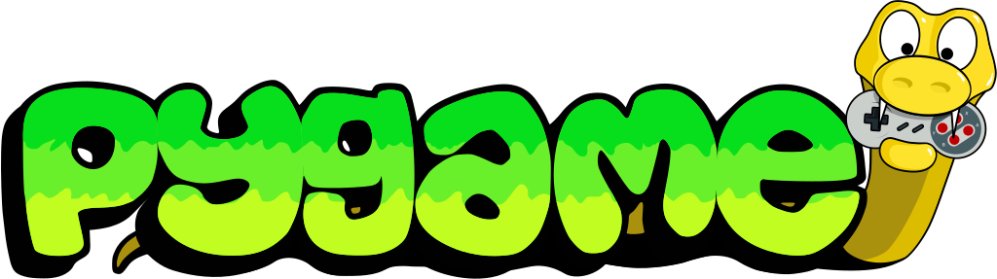

Hình 2.2. Pygame

* Tkinter là một thư viện giao diện đồ họa (GUI) trong Python. Nó cung cấp các công cụ cho việc tạo ra các cửa sổ, nút, hộp văn bản và các thành phần giao diện khác để tương tác với người dùng.
* Bên cạnh đó, bạn cũng có thể sử dụng các thư viện khác trong các ngôn ngữ lập trình khác như Unity (C#), Phaser (JavaScript) hoặc SDL (C++). Tùy vào sở thích và kinh nghiệm của bạn, bạn có thể chọn một thư viện phù hợp để lập trình game cờ Caro.

# CHƯƠNG III. THIẾT KẾ GAME CỜ CARO

## 3.1. SƠ ĐỒ KHỐI CỦA GAME

Game cờ Caro bao gồm nhiều phần tử chức năng và đối tượng. Dưới đây là sơ đồ khối của game:

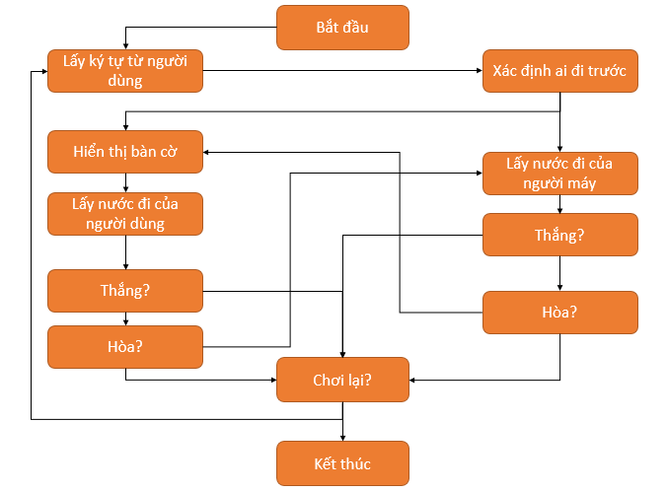

Hình 3.1. Sơ đồ khối game cờ Caro

## 3.2. CÁC CHỨC NĂNG CỦA GAME

* Tạo mới game: Khởi tạo lại bàn cờ mới, xóa lịch sử các bước đi.
* Chơi tiếp: Tiếp tục chơi trên bàn cờ hiện tại.
* Tạm dừng: Tạm dừng trò chơi và hiển thị màn hình chính.
* Quay lại: Quay lại ván cờ trước đó.
* Thoát: Thoát khỏi trò chơi.

## 3.3. CÁC ĐỐI TƯỢNG ĐƯỢC SỬ DỤNG TRONG GAME

* Bàn cờ: Bàn cờ là lưới ô vuông có kích thước 15x15 hoặc 20x20. Bàn cờ sử dụng để diễn ra trò chơi.
* Quân cờ: Quân cờ được chia thành hai loại là quân X và quân O. Mỗi lượt người chơi sẽ đánh một quân cờ vào một ô trống trên bàn cờ.
* Lịch sử các bước đi: Lịch sử các bước đi được lưu lại trong trò chơi để người chơi có thể quay lại các bước đi trước đó.
* Khu vực điều khiển: Khu vực điều khiển là nơi người chơi có thể thực hiện các tác vụ như tạo mới trò chơi, quay lại các bước đi trước đó.

# CHƯƠNG IV. TRIỂN KHAI VÀ KIỂM THỬ

## 4.1. THỰC HIỆN TRIỂN KHAI GAME

Để triển khai game cờ caro bằng Python, chúng ta cần có một số bước như sau:

* Bước 1: Xây dựng mô hình game: Bao gồm việc xây dựng bảng cờ, xác định luật chơi, cập nhật vị trí các ô cờ khi người chơi đánh.
* Bước 2: Xây dựng giao diện người dùng: Giao diện thân thiện, dễ sử dụng, hỗ trợ người chơi thực hiện các thao tác như đánh cờ, chọn chế độ chơi, thông báo kết quả.
* Bước 3: Thiết lập kết nối giữa game và giao diện: Để đối tượng game và giao diện có thể tương tác với nhau, cần sử dụng một số công nghệ, frameworks như Pygame, PyQT, Flask, Django.
* Bước 4: Kiểm thử và sửa lỗi: Sau khi hoàn thành triển khai game, chúng ta cần tiến hành kiểm thử và sửa các lỗi phát sinh.

## 4.2. SỬ DỤNG CÁC CÔNG CỤ ĐỂ KIỂM THỬ VÀ SỬA LỖI

Để kiểm thử và sửa lỗi cho game cờ caro triển khai bằng Python, chúng ta có thể sử dụng một số công cụ như:

* Pytest: Là một framework cho phép tự động kiểm thử các chức năng và module của game.
* Selenium: Là một công cụ tự động hóa kiểm thử trên trình duyệt. Công cụ này giúp cho việc kiểm thử giao diện người dùng của game trở nên dễ dàng hơn.
* PyLint: Là một công cụ giúp phát hiện các lỗi cú pháp, code smells và các lỗi nhỏ trong cú pháp Python.
* PyCharm: Là một IDE (Integrated Development Environment) dành cho Python, hỗ trợ kiểm thử, sửa lỗi, debug và quản lý code. PyCharm cung cấp cho người sử dụng một loạt các công cụ để cải thiện chất lượng code và tăng năng suất.

## 4.3. LẬP TRÌNH GAME CỜ CARO BẰNG PYTHON

|  |
| --- |
| import tkinter as tk  root = tk.Tk() root.title("Cờ Caro Game")  board = [[0 for i in range(15)] for j in range(15)] player = 1   def draw_board():  for i in range(15):  for j in range(15):  if board[i][j] == 0:  canvas.create_rectangle(i * 30, j * 30, (i + 1) * 30, (j + 1) * 30, fill="white")  elif board[i][j] == 1:  canvas.create_oval(i * 30, j * 30, (i + 1) * 30, (j + 1) * 30, fill="black")  elif board[i][j] == 2:  canvas.create_oval(i * 30, j * 30, (i + 1) * 30, (j + 1) * 30, fill="white")   def on_click(event):  x = event.x // 30  y = event.y // 30   if board[x][y] == 0:  board[x][y] = player  draw_board()   if check_win(x, y):  label["text"] = f"Player {player} won!"  canvas.unbind("<Button-1>")  else:  change_player()   def change_player():  global player  player = 3 - player  def check_win(x, y):  count = 0   # kiểm tra hàng ngang  for i in range(15):  if board[i][y] == player:  count += 1  if count == 5:  return True  else:  count = 0   # kiểm tra hàng dọc  count = 0  for j in range(15):  if board[x][j] == player:  count += 1  if count == 5:  return True  else:  count = 0   # kiểm tra đường chéo chính  count = 0  i, j = x, y  while i > 0 and j > 0:  i -= 1  j -= 1  while i < 15 and j < 15:  if board[i][j] == player:  count += 1  if count == 5:  return True  else:  count = 0  i += 1  j += 1   # kiểm tra đường chéo phụ  count = 0  i, j = x, y  while i > 0 and j < 14:  i -= 1  j += 1  while i < 15 and j >= 0:  if board[i][j] == player:  count += 1  if count == 5:  return True  else:  count = 0  i += 1  j -= 1   return False   canvas = tk.Canvas(root, width=450, height=450) canvas.pack() canvas.bind("<Button-1>", on_click)  draw_board()  label = tk.Label(root, text=f"Player {player}'s turn") label.pack()  def new_game():  global board, player  board = [[0 for i in range(15)] for j in range(15)]  player = 1  canvas.delete("all")  draw_board()  label["text"] = f"Player {player}'s turn"  canvas.bind("<Button-1>", on_click)  new_game_button = tk.Button(root, text="New Game", command=new_game) new_game_button.pack()  root.mainloop() |

## 4.4. KẾT QUẢ KIỂM THỬ

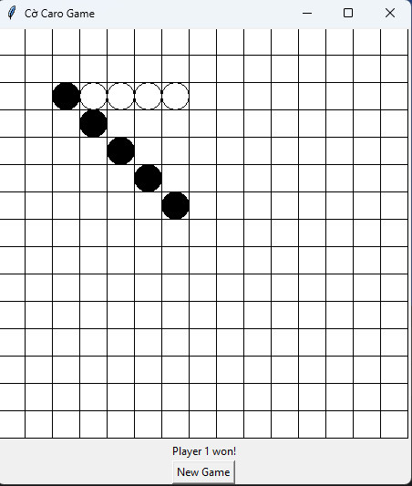

Hình 4.1. Người chơi bên đen thắng

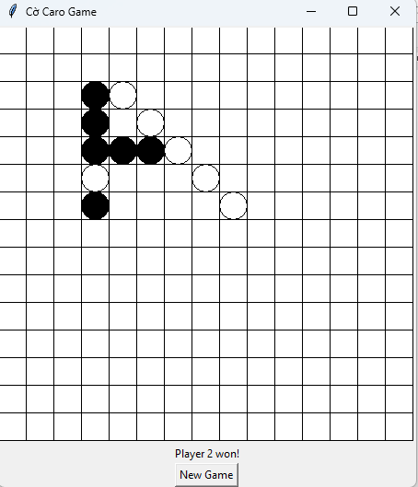

Hình 4.2. Người chơi bên trắng thắng

# CHƯƠNG V. KẾT LUẬN

* Trong đề tài “Lập trình game cờ caro bằng Python”, em đã tìm hiểu và thực hiện việc lập trình một trò chơi cờ caro đơn giản bằng ngôn ngữ lập trình Python.
* Trước tiên, em đã tìm hiểu về kỹ thuật lập trình hướng đối tượng, qua đó xây dựng các lớp và phương thức cần thiết để tạo ra trò chơi cờ caro. Sau đó, em đã sử dụng thư viện đồ họa Pygame để vẽ giao diện và thực hiện các thao tác như di chuyển quân cờ, kiểm tra chiến thắng, và kết thúc trò chơi.
* Trong quá trình thực hiện, em đã gặp phải một số thách thức như tối ưu hóa mã nguồn, xử lý sự kiện và sử dụng các hàm có sẵn trong Pygame. Tuy nhiên, qua việc giải quyết các thách thức này, em đã nâng cao được kỹ năng lập trình của mình.
* Cuối cùng, kết quả đạt được là một trò chơi cờ caro đơn giản, nhưng đầy thú vị và có tính tương tác cao. Để tăng tính hấp dẫn của trò chơi, chúng ta có thể phát triển thêm nhiều tính năng khác như chế độ chơi với máy tính, chế độ chơi trực tuyến và lưu trữ điểm số.
* Vì vậy, với những kiến thức và kinh nghiệm tích lũy được trong quá trình làm đề tài, chúng ta có thể áp dụng và phát triển thêm nhiều trò chơi và ứng dụng khác bằng ngôn ngữ Python.